KT노동조합은 2월 21일(월)부터 7개 지방본부 별로 2022년도 정기 지방본부 대의원대회를 24일(목)까지 개최한다.

올해 지방본부대의원대회에서는 ▲2021 지방본부 활동보고 및 2022년 지방본부 사업계획 (안) 심의 ▲지부로부터 건의된 사항 및 결의문 채택 ▲기타 지방본부 운영에 관한 중요사항을 심의 의결한다.

행사는 코로나19 사태가 다시 급격하게 확산 되는 추세에 따라 조합원의 안전을 고려해 정부 방역 지침을 준수하고 간소하게 치러졌다.

이날 강북지방본부 대의원대회를 찾은 김인관 조직 처장은 “노동조합은 올해 40주년을 맞아 더욱 혁신하고 도약하는 비전을 준비 중”이라고 설명한 뒤 “조합원 열망과 요구를 면밀히 파악하기 위해 연구하고 고민하는 한편 소통에도 더욱 힘을 쏟아야 한다”며 최장복 위원장의 격려사를 대독 했다.

코로나19 관련하여 사내 대응조치 방안이 오늘 부터 강화되었으니 참고 바랍니다.

○ 업무 (회의 등)
- 비대면 회의 원칙 (Teams 적극 활용)
- 업무상 필수적인 경우 限 대면 시행 (주관부서
판단)
＊20인 이상 회의 금지
＊필수행사는 정부지침 준수
(50명 미만, 접종 완료자 300명 미만)
- 참석자 기록, 음식섭취 금지, 마스크 착용 必

○ 재택
- 재택가능 인원의 30% 이상 재택근무 시행
＊유사증상(감기포함) / 확진자 접촉 시 재택 必

○ 시설
- 공용회의실 운영유지(대면 회의 자제 적극 권고)
- 사내 체육 / 종교시설 운영금지
- 사내 복지시설(Café, 샤워장) 운영금지

○ 식사
- 소속부서(실, 본부)외 식사 금지
- 부서식사 최소화(5인이상 자제, 1인식사 권장)
- 구내식당 2부제 시행, 도시락 활성화, 칸막이
유지

2022 정기 지방본부 대의원대회

[제14 - 233호]
2022년 2월 21일(월)
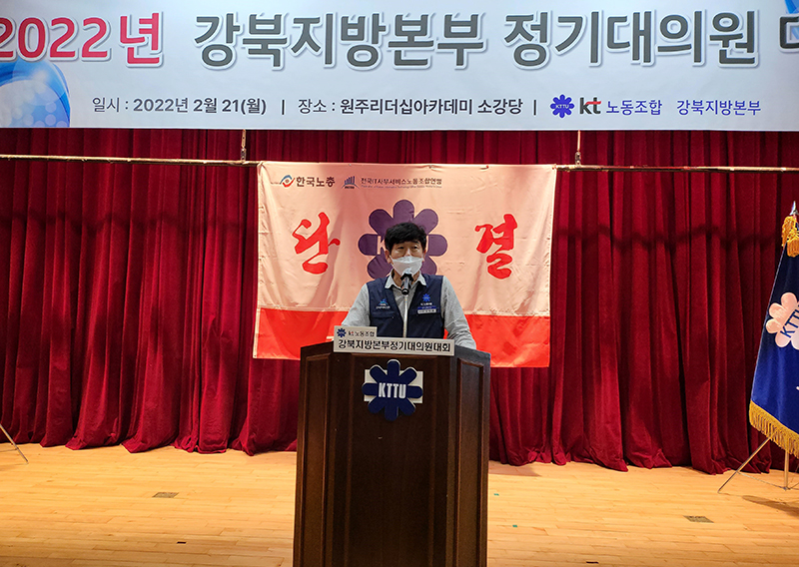
코로나19 사내대응조치 강화 안내
☎ 산업안전국장(031-727-2825)

